  - Knowledge Base
  - Syarat dan Ketentuan Program Referral Kasir Pintar
Skip to main content
Helpdesk Kasir Pintar

Cara Menampilkan Notifikasi Reminder Hutang, Piutang, dan Stok Barang Minimum
PostedJanuary 3, 2025
UpdatedJanuary 7, 2025
ByTechnical Writer
You are here:
- Main
- Aplikasi Kasir Pintar Android
- Pengaturan
- Pengaturan Notifikasi
- Cara Menampilkan Notifikasi Reminder Hutang, Piutang, dan Stok Barang Minimum
← All Topics
Kelola bisnis lebih efisien dengan fitur notifikasi perangkat di aplikasi Kasir Pintar. Aktifkan notifikasi reminder (pengingat) jatuh tempo hutang, piutang, dan stok barang minimum agar Anda selalu mendapatkan informasi tepat waktu. Notifikasi ini muncul setiap kali Anda membuka aplikasi, sehingga membantu Anda segera mengambil tindakan yang diperlukan.
Jenis Notifikasi Perangkat di Aplikasi Kasir Pintar:
- Notifikasi Hutang: Memberikan pengingat tentang tanggal jatuh tempo hutang Anda kepada supplier. Notifikasi ini membantu Anda menghindari keterlambatan pembayaran dan menjaga hubungan baik dengan supplier atau pemasok.
- Notifikasi Piutang: Memberikan informasi mengenai jatuh tempo piutang pelanggan di toko Anda. Dengan notifikasi ini, Anda dapat mengingatkan pelanggan untuk membayar sesuai dengan tagihan dan memastikan pembayaran dilakukan tepat waktu, sehingga arus kas bisnis tetap lancar.
- Notifikasi Stok Barang Minimum: Memberikan informasi ketika stok barang mencapai batas minimum dan berada di bawah batas minimum yang telah Anda tetapkan (stok barang menipis). Dengan notifikasi ini, Anda dapat segera melakukan restock barang tepat waktu dan mencegah kehabisan stok.
Berikut adalah panduan untuk mengatur notifikasi yang ingin Anda terima di perangkat (Ponsel/Tablet) yang Anda gunakan:
- Buka aplikasi Kasir Pintar lalu klik ikon garis tiga di pojok kiri atas untuk membuka menu sidebar.

- Pilih menu Pengaturan di sidebar aplikasi.
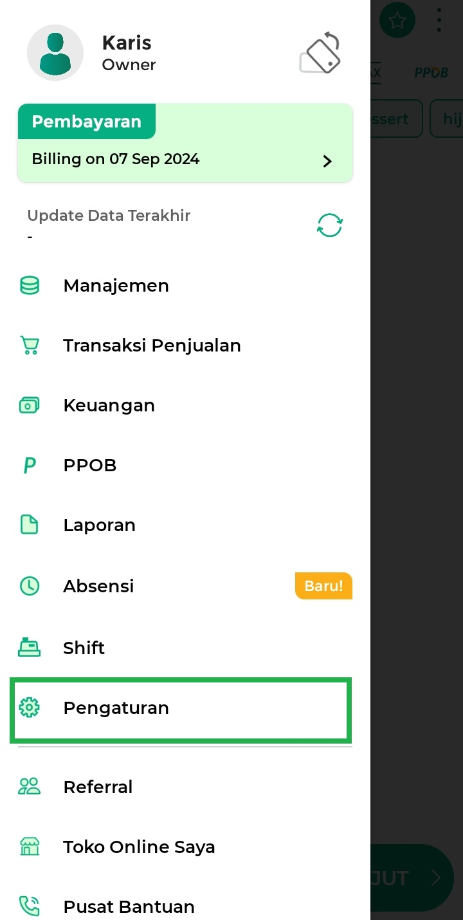
- Pilih opsi Pengaturan Notifikasi untuk mengatur jenis notifikasi yang ingin Anda terima.
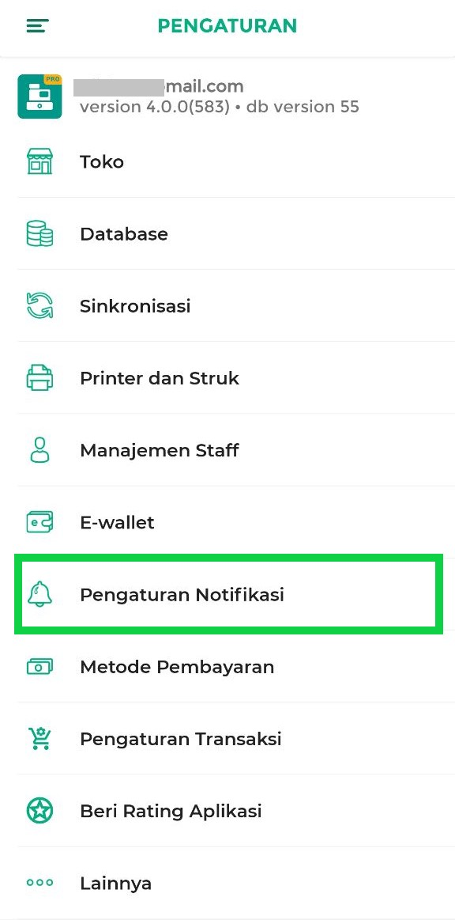
- Cari bagian “Notifikasi Perangkat” dan klik ikon tanda panah ke bawah di sampingnya untuk menampilkan daftar notifikasi yang tersedia.
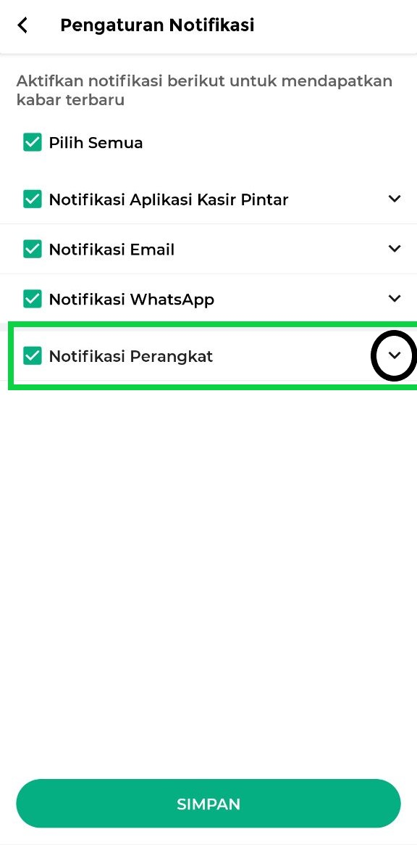
Pilih dan centang notifikasi yang ingin Anda terima di perangkat Anda.
Jika Anda tidak ingin menerima notifikasi tertentu, Anda dapat menghilangkan centang pada opsi tersebut (uncentang) untuk menonaktifkannya.
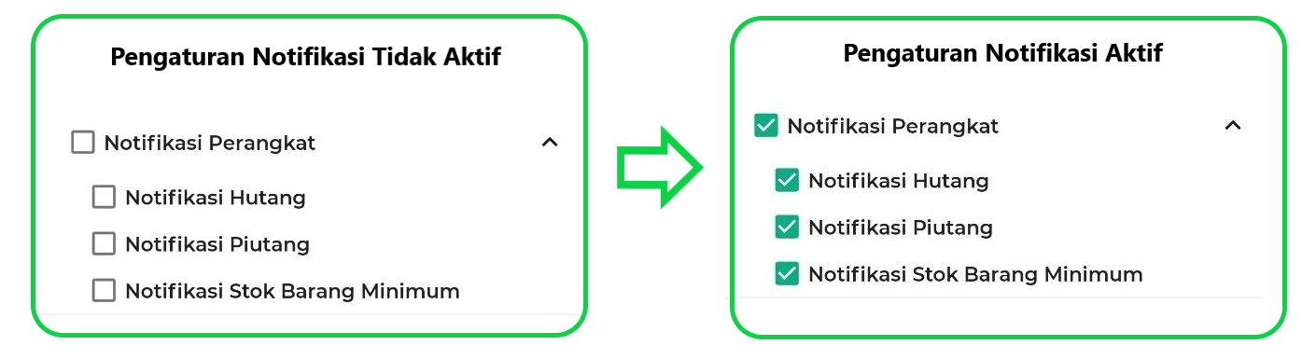
  - Notifikasi Hutang
Memberikan pengingat tentang tanggal jatuh tempo hutang Anda kepada supplier. Notifikasi ini membantu Anda mengelola pembayaran hutang dengan tepat waktu.
*Hanya dapat diaktifkan oleh pengguna Plugin Bisnis.
  - Notifikasi Piutang
Memberikan informasi mengenai jatuh tempo piutang pelanggan di toko Anda. Dengan notifikasi ini, Anda dapat mengingatkan pelanggan untuk membayar sesuai dengan tagihan dan memastikan pembayaran dilakukan tepat waktu.
  - Notifikasi Stok Barang Minimum
Mengingatkan Anda saat stok barang mencapai batas minimum dan berada di bawah batas minimum yang telah Anda tetapkan. Dengan notifikasi ini, Anda dapat segera melakukan restock untuk menghindari kehabisan barang
*Hanya dapat diaktifkan oleh pengguna Plugin Bisnis.
Bagaimana Cara Mengatur Jumlah Batas Minimum Stok?
Pelajari selengkapnya di sini: Cara Mengatur Batas Minimum Stok.
- Setelah selesai mengatur notifikasi, klik tombol Simpan untuk memastikan pengaturan telah tersimpan.
Contoh: Karis akan mengaktifkan semua notifikasi perangkat agar dapat menerima informasi penting, seperti pemberitahuan jatuh tempo hutang, piutang, atau stok barang yang menipis, dengan tepat waktu.
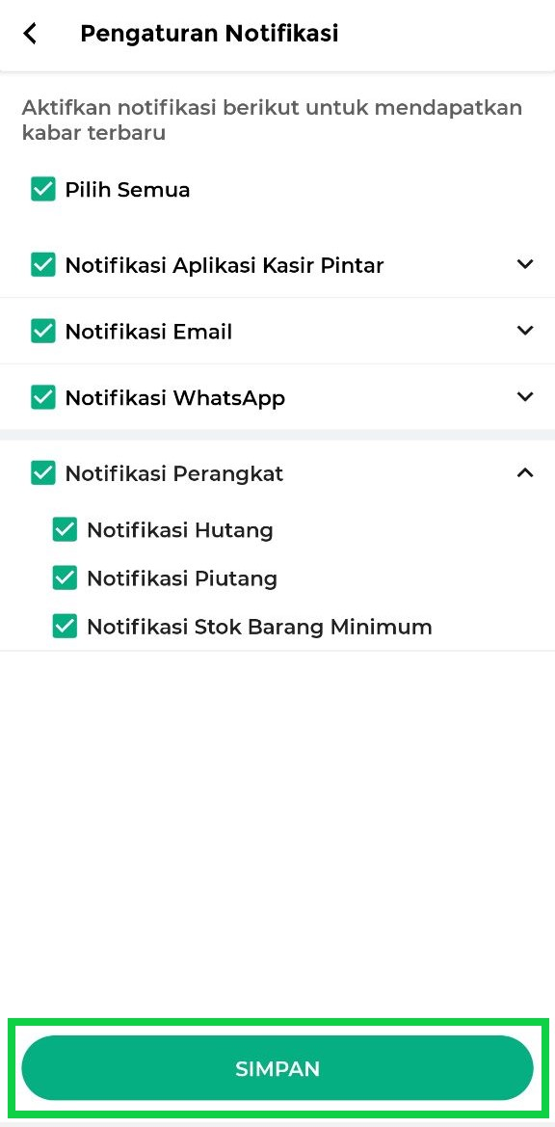
- Pengaturan “Notifikasi Perangkat” telah berhasil diaktifkan.
Apa yang Terjadi Setelah Pengaturan “Notifikasi Perangkat” Diaktifkan?
  - Notifikasi Hutang
Notifikasi hutang akan muncul pada hari jatuh tempo pembayaran hutang (Hari H).
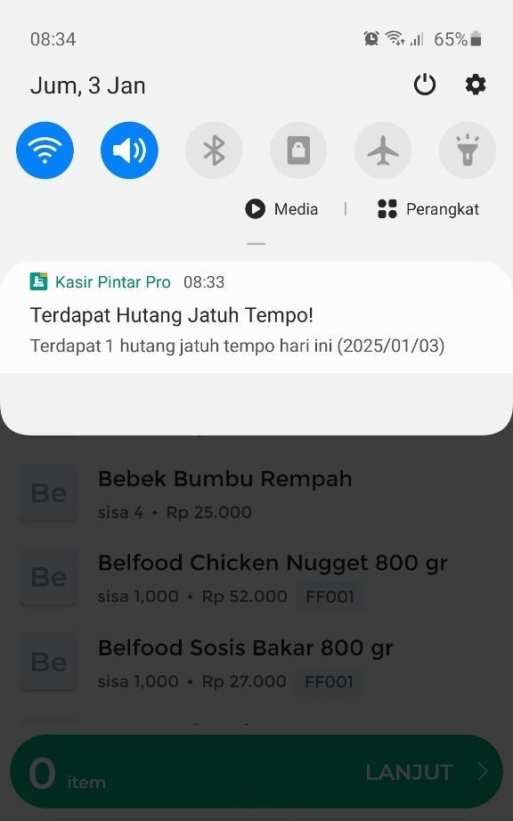
Ketika notifikasi diklik, Anda akan diarahkan ke halaman Manajemen Hutang untuk melihat detail jatuh tempo sesuai tanggal yang tertera. Pastikan segera melakukan pembayaran ke supplier agar pembayaran tepat waktu.
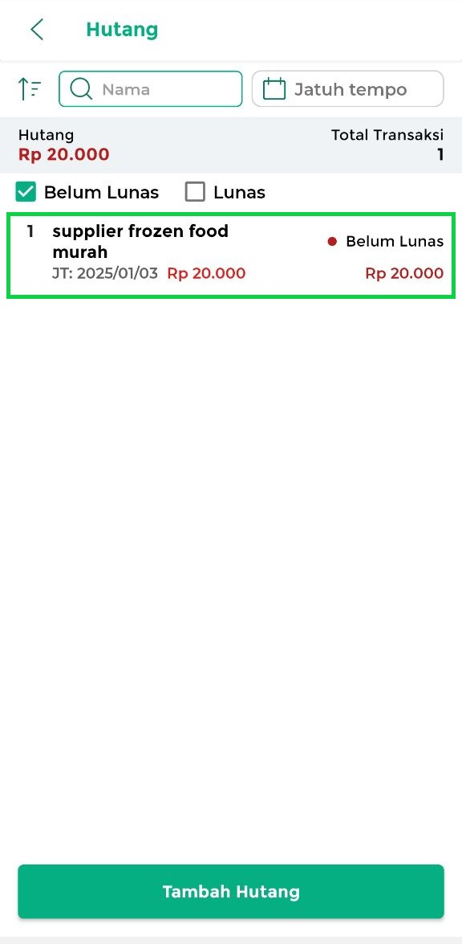
  - Notifikasi Piutang
Notifikasi piutang akan muncul pada hari jatuh tempo pembayaran piutang (Hari H).
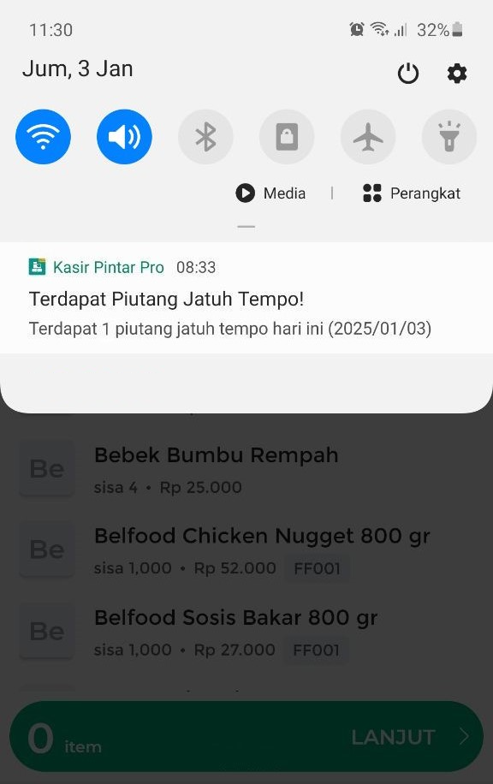
Ketika notifikasi diklik, Anda akan diarahkan ke halaman Manajemen Piutang untuk melihat detail jatuh tempo piutang pelanggan sesuai tanggal yang tertera.
Ingatkan pelanggan terkait dan bagikan (share) informasi tagihan untuk memastikan pembayaran dilakukan tepat waktu.
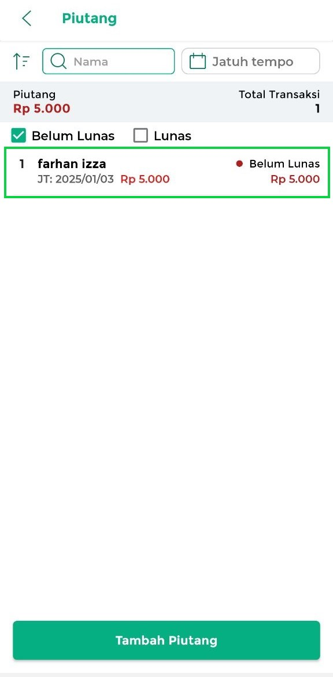
  - Notifikasi Stok Barang Minimum
Notifikasi Stok Barang Minimum akan muncul ketika stok barang mencapai batas minimum dan di bawah batas minimum yang telah Anda tetapkan.
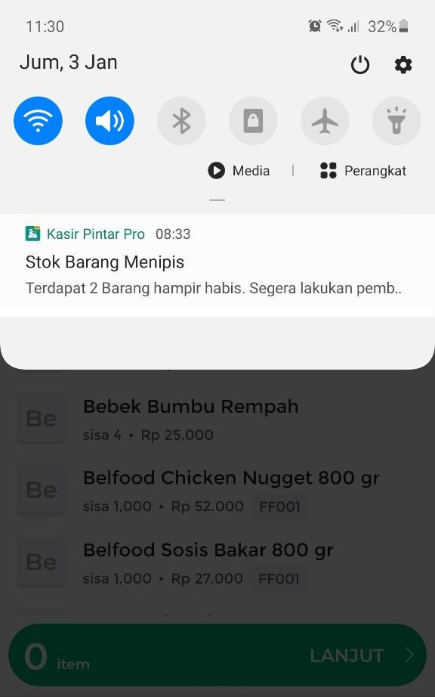
Ketika notifikasi diklik, Anda akan diarahkan ke halaman Pembelian, di mana stok barang yang menipis ditandai dengan nominal berwarna kuning. Selain itu, Anda dapat memeriksa daftar stok yang hampir habis dengan mengklik ikon lonceng di pojok kiri atas
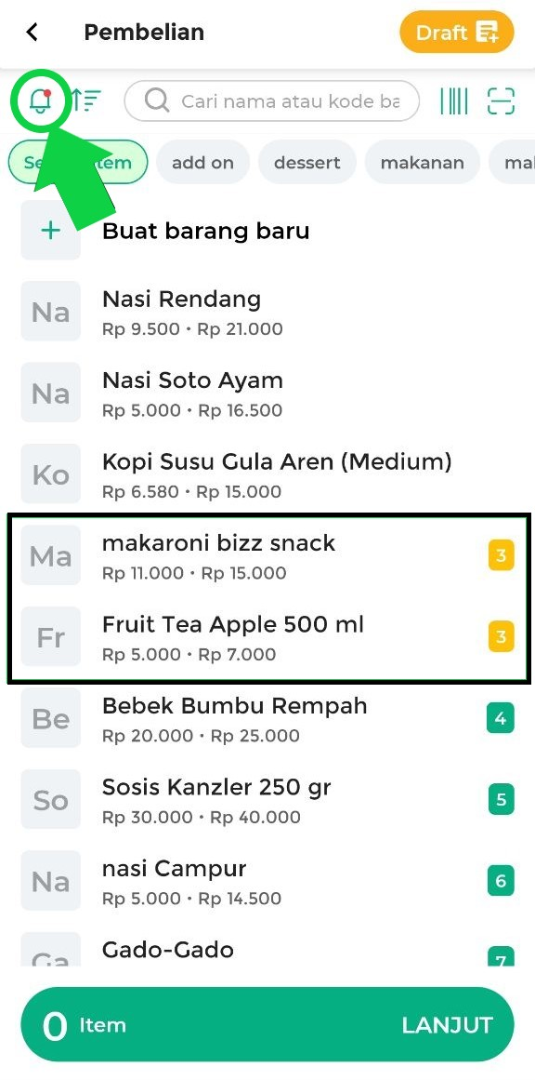
lalu pilih tombol “Stok Menipis” untuk melihat detail stok barang yang perlu di restock (diisi ulang).
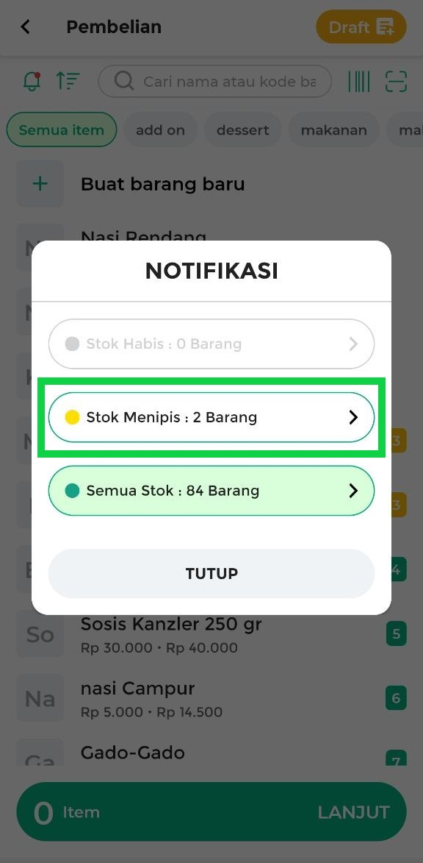
Dengan mengaktifkan notifikasi ini, Anda dapat lebih mudah mengelola hutang ke suplier, piutang pelanggan, dan stok barang yang menipis dengan lebih efisien.
Selamat Mencoba!

Panduan Terkait
- Cara Mengatur Batas Minimum Stok
Apakah artikel ini cukup membantu?
Apakah anda merasa terbantu dengan artikel ini atau ingin memberi masukan? Silahkan klik tombol dibawah. Masukan anda sangat berharga
Iya
Tidak
PreviousCara Verifikasi Identitas (PPOB)
Next Cara Mengatur Metode Pembayaran dan MDR-nya
Table of Contents
- Panduan Terkait
- Apakah artikel ini cukup membantu?
- Proudly powered by WordPress

